悦成长

测

试

报

告

目录

标识 3

摘要 3

测试项目 3

环境 3

参考资料 3

综合评估 4

结果摘要 4

评估 5

限制 6

活动总结 6

认证 7

# 标识

**pleasing_growth版本： v1.0 All Rights Reserved**

# 摘要

## 测试项目

测试文章管理功能是否正确

测试相册管理功能是否正确

测试说说管理功能是否正确

测试评论管理功能是否正确

测试用户管理功能是否正确

测试成长树管理功能是否正确

测试视频管理功能是否正确

## 环境

|  |
| --- |
| 软件环境（相关软件、操作系统等） |
| Windows10操作系统，悦成长APP，悦成长后台管理系统 |
| 浏览器：火狐浏览器，谷歌浏览器 |
| 硬件环境（网络、设备等） |

## 参考资料

|  |  |  |  |  |
| --- | --- | --- | --- | --- |
| 编号 | 资料名称 | 作者 | 日期 | 出版单位 |
| 1 | 《软件测试入门与提高》 | 张成明 | 2008.06 | 清华大学出版社 |
| 2 | 《软件测试基础教程》 | 刘建宇 | 2007.03 | 清华大学出版社 |
| 3 | 《软件测试自动化引入和应用》 | 李刚 | 2004.03 | 机械工业出版社 |

# 综合评估

悦成长后台管理系统测试完全依照现有的模块进行功能测试，功能测试覆盖率100%，根据测试结果可以得出：在当前的服务器软硬件、网络环境下软件系统功能符合验收标准。

# 结果摘要

## 测试报告

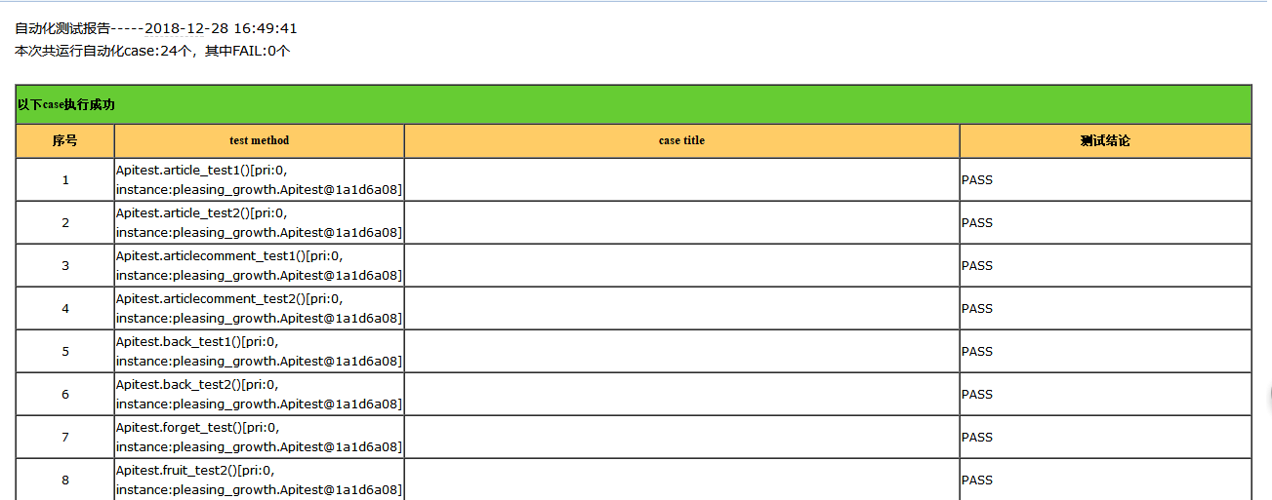

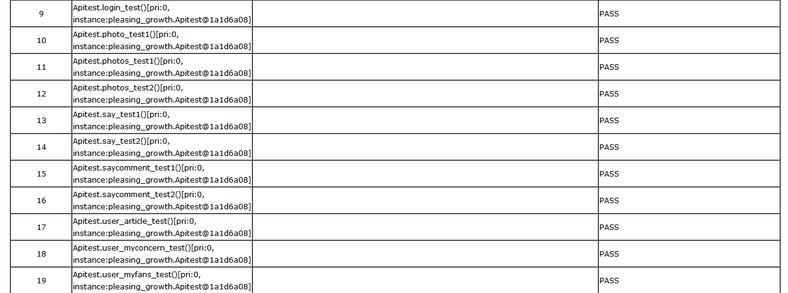

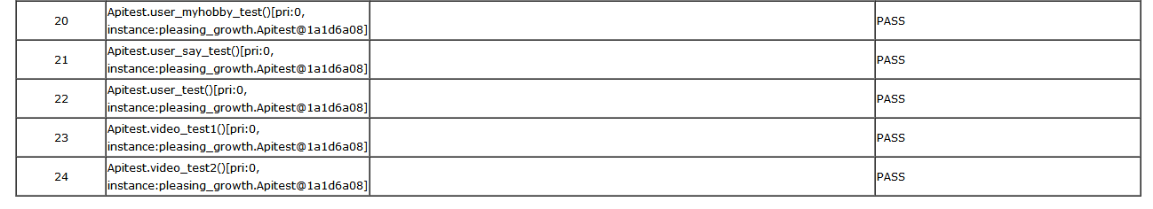

# 评估

|  |  |
| --- | --- |
| 编号 | 测试质量目标 |
| 1 | 测试已实现的产品是否达到设计的要求 |
| 2 | 所有的测试用例已经执行过 |
| 3 | 所有的自动测试脚本已经执行通过 |
| 4 | 缺陷的发现速率正在下降 |
| 5 | 在最后的三天内没有发现严重的缺陷 |

# 限制

无

# 活动总结

|  |  |
| --- | --- |
| 每天/每周的小时数 | 4/11 |
| 经过的时间与员工时间的关系 | 80% |
| 员工是否每周工作超时 | 否 |
| 成本 - 计划与实际 | 大致相同 |
| 差异和变化的原因 | 遗漏的bug |
| 项目范围和方向的变化 | 全部 |
| 人员流失（开发，测试等） | 无 |
| 测试环境可用性和准确性 | 99% |

# 认证

|  |  |
| --- | --- |
| 测试功能点 | 签名块 |
| 文章管理 |  |
| 相册管理 |  |
| 说说管理 |  |
| 评论管理 |  |
| 用户管理 |  |
| 成长树管理 |  |
| 视频管理 |  |